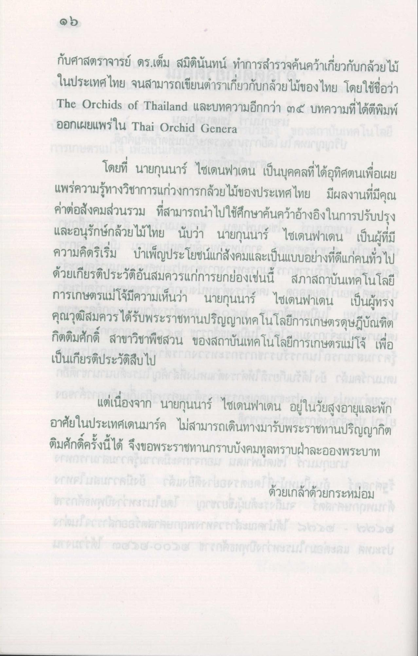

กับศาสตราจารย์ ดร.เต็ม สมิตินันทน์ ทําการสํารวจค้นคว้าเกี่ยวกับกล้วยไม้ ในประเทศไทย จนสามารถเขียนตําราเกี่ยวกับกล้วยไม้ของไทย โดยใช้ชื่อว่า The Orchids of Thailand และบทความอีกกว่า ๓๕ บทความที่ได้ตีพิมพ์ ออกเผยแพร่ใน Thai Orchid Genera
โดยที่ นายกุนนาร์ ไซเดนฟาเดน เป็นบุคคลที่ได้อุทิศตนเพื่อเผย แพร่ความรู้ทางวิชาการแก่วงการกล้วยไม้ของประเทศไทย มีผลงานที่มีคุณ ค่าต่อสังคมส่วนรวม ที่สามารถนําไปใช้ศึกษาค้นคว้าอ้างอิงในการปรับปรุง และอนุรักษ์กล้วยไม้ไทย นับว่า นายกุนนาร์ ไซเดนฟาเดน เป็นผู้ที่มี ความคิดริเริ่ม บําเพ็ญประโยชน์แก่สังคมและเป็นแบบอย่างที่ดีแก่คนทั่วไป ด้วยเกียรติประวัติอันสมควรแก่การยกย่องเช่นนี้ สภาสถาบันเทคโนโลยี การเกษตรแม่โจ้มีความเห็นว่า นายกุนนาร์ ไซเดนฟาเดน เป็นผู้ทรง คุณวุฒิสมควรได้รับพระราชทานปริญญาเทคโนโลยีการเกษตรดุษฎีบัณฑิต กิตติมศักดิ์ สาขาวิชาพืชสวน ของสถาบันเทคโนโลยีการเกษตรแม่โจ้ เพื่อ เป็นเกียรติประวัติสืบไป
แต่เนื่องจาก นายกุนนาร์ ไซเดนฟาเดน อยู่ในวัยสูงอายุและพัก อาศัยในประเทศเดนมาร์ค ไม่สามารถเดินทางมารับพระราชทานปริญญากิต ติมศักดิ์ครั้งนี้ได้ จึงขอพระราชทานกราบบังคมทูลทราบฝ่าละอองพระบาท

